**Міністерство освіти і науки, МОЛОДІ І СПОРТУ України**

**НАЦІОНАЛЬНИЙ ТЕХНІЧНИЙ УНІВЕРСИТЕТ УКРАЇНИ**

**“КИЇВСЬКИЙ ПОЛІТЕХНІЧНИЙ ІНСТИТУТ**

**імені ІГОРЯ СІКОРСЬКОГО”**

**Кафедра конструювання ЕОА**

**ЗВІТ**

з лабораторної роботи №1  
по курсу «Алгоритмічні мови та програмування – 2»  
на тему «Алгоритми множення та ділення»

Виконав:

студент гр. ДК-71

Войналович О.О.

Перевірив:

ст. викладач

Губар В.Г.

Київ – 2018

*Тема роботи:* ознайомлення з операціями множення та ділення.

*Мета роботи:* вивчення способів організації та дослідження програм виконання арифметичних операцій множення та ділення.

Высновок: у цій лабораторній роботі я більш чітко ознацьомився с використанням арифметичних операція, та на основі цих знать розробив програму,що працює за формулою нижче.

Завдання вариант №5:

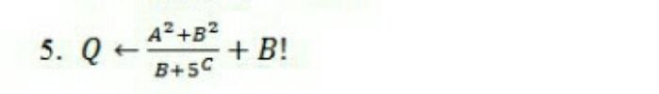

Посилання на codebase в GitHub репозиторії :

https://github.com/sgubar/2018/tree/master/dk71/Voynalovich/lab1

Пілключення бібліотек

Оголошення змінних

Користувач вводить A

Користувач вводить B

B<0

Так

Ні

Користувач вводить C

M1

M1

Рахуємо чисельник

Рахуємо знаменник

Степінь

Знаменник = 0

Вивід тільки факторіалу

M2

Так

Ні

M2

Рахуємо дріб

Факторіал

Рахуємо відповідь

Вивід результату

Ввід value

|  |
| --- |
| l;  Result=0 |
|  |  |

value > 0

l = 0

l <= value

M3

Mw

Mq

Так

Так

Ні

Ні

M3

Result = Result*l

l++

Mq

Mw

M4

--C

Me

Ввід C

p

|  |
| --- |
| Base=5 |
| === |  | |
|  | int p; | |
| l;  Result=0 | |
|  | |  | |

p = 1

C > 0

p *= base

M4

Me

Так

Ні